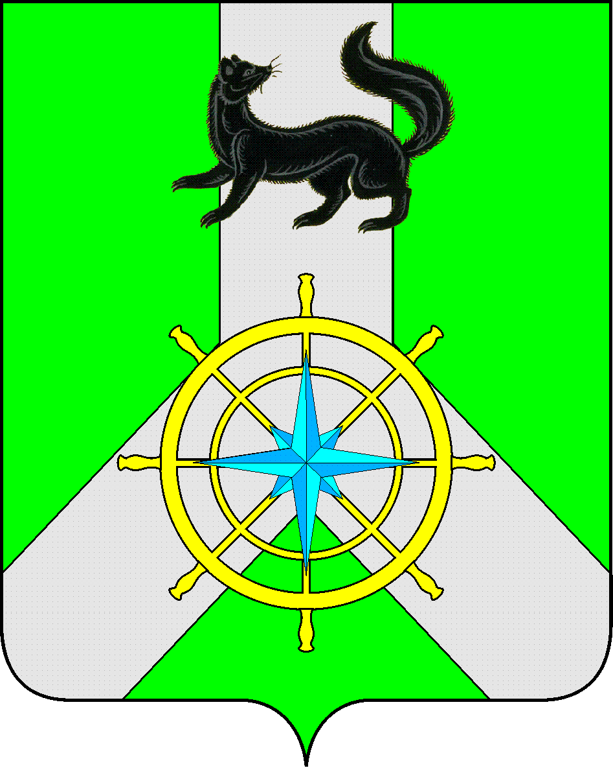
Р О С С И Й С К А Я Ф Е Д Е Р А Ц И Я

И Р К У Т С К А Я О Б Л А С Т Ь

К И Р Е Н С К И Й М У Н И Ц И П А Л Ь Н Ы Й О К Р У Г

А Д М И Н И С Т Р А Ц И Я

П О С Т А Н О В Л Е Н И Е

от 13 мая 2026 года |  | № 626
 | г.Киренск

Об утверждении ликвидационного баланса Финансового управления администрации Киренского муниципального района

В соответствии с пунктом 2 статьи 63 Гражданского кодекса Российской Федерации, Федеральным законом от 20.03.2025 № 33-ФЗ «Об общих принципах организации местного самоуправления в единой системе публичной власти», Законом Иркутской области от 23.04.2025 № 27-ОЗ «О преобразовании всех поселений, входящих в состав Киренского муниципального района Иркутской области, путем их объединения», постановлением администрации Киренского муниципального района от 05.09.2025г. №494 «О ликвидации Финансового управления администрации Киренского муниципального района», руководствуясь статьями 15, 36 Устава Киренского муниципального округа Иркутской области,

П О С Т А Н О В Л Я Е Т

- Утвердить ликвидационный баланс Финансового управления администрации Киренского муниципального района (приложение к постановлению).
- Постановление подлежит размещению на официальном сайте администрации Киренского муниципального округа https://kirenskiy-okrug.mo38.ru/.
- Постановление вступает в силу со дня подписания.

Мэр округа К.В. Свистелин

Исполнитель: Начальник правового отдела Зырянов Е.В.

Согласовано: Начальник Финансового управления Шалда Е.А.

